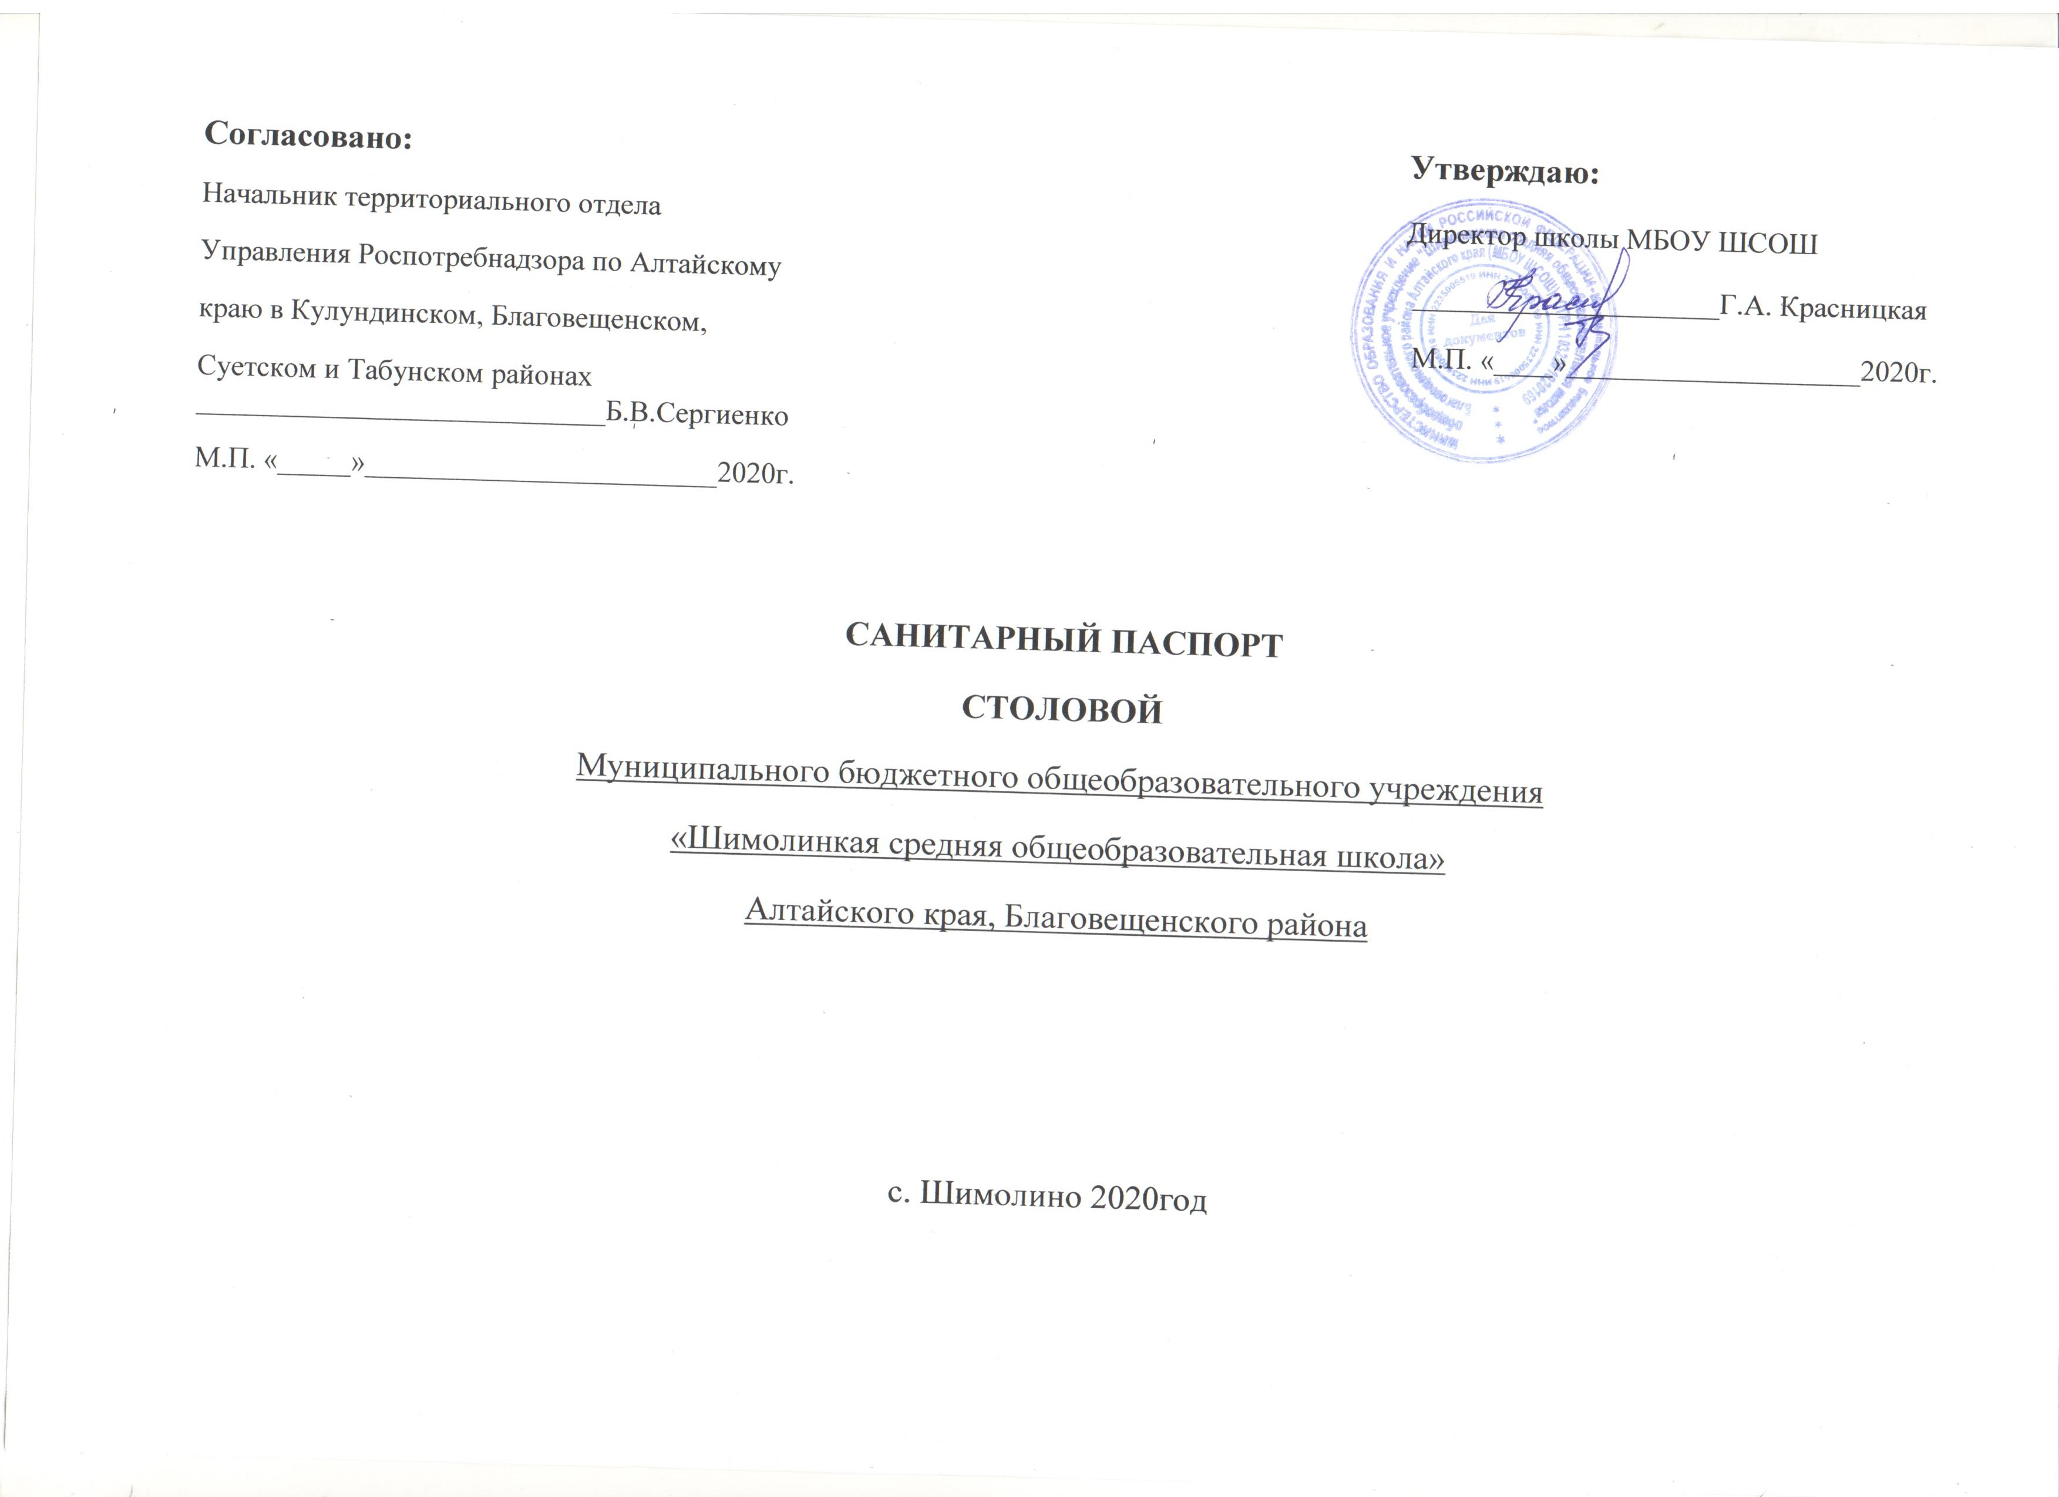

САНИТАРНЫЙ ПАСПОРТ
___________________столовой МБОУ «Шимолинская СОШ»________________
(сокращенное наименование общеобразовательного учреждения)

1.Адрес общеобразовательной организации (заполняется отдельно по каждому адресу, где организовано или должно быть организовано питание) 658663 Алтайский край, Благовещенский р-н, с. Шимолино, ул. Центральная, 5_____
1.1.Здание построено по проекту или приспособленное (нужное подчеркнуть)
1.2.Количество этажей -_2_.
1.3.Проектная мощность -_320 человек_.
1.4.Фактическая наполняемость -_88человек.
1.5.Количество смен -_1_.
2. Столовая
2.1. Обеденный зал (типовой, приспособленный) (нужное подчеркнуть), общая площадь ___51,0м²_.
2.2. Количество посадочных мест -_72__.
2.3. Площадь на одно посадочное место -_0,7м²____
2.4. Обеспеченность столовой мебелью с покрытием, позволяющим проводить их обработку с применением моющих и дезинфицирующих средств (исключаются накрытие бытовыми клеенками), количество столов и стульев (табуретов или др. мебели), на какое количество посадочных мест рассчитан один обеденный стол.
Обеденный зал обеспечен столовой_мебелью_с_покрытием,_позволяющим_проводить_их_обработку_с_применением_
моющих_и_дезинфицирующих_средств._Количество столов в обеденном зале – 12 . Количество скамеек – 14. Количество табуретов -10. Один обеденный стол рассчитан на 5 посадочных мест.
2.5. Количество умывальных раковин при обеденном зале - _4___
2.6. Количество электрополотенец при обеденном зале - _0___
3. Пищеблок
3.1. По какому проекту построен пищеблок: работающий на сырье (имеет цеховое деление), доготовочная (минимальный набор помещений) или буфет-раздаточная (нужное подчеркнуть).
3.2. Общая площадь (м²) __56,4м²
3.3. Складские помещения - имеется 1 помещение общей площадью 14,3м²
3.3.1. Для сыпучих продуктов (при наличии)_не имеется(имеется специально отведенное место)_(площадь, м²)__-___.
3.3.1.1. Количество, исправность (степень износа), объем и назначение холодильников (стеллажи, подтоварники, среднетемпературные и низко-температурные холодильные шкафы)
_В__складском__помещении_(общего_назначения)_в_специально_отведенном_месте_имеются:_________________ _стеллажи – 2 шт. в исправном состоянии (степень износа –100%) для хранения сыпучих продуктов; _подтоварники_-1шт. в исправном состоянии (степень износа – 100%) для хранения сыпучих продуктов; контрольные весы – 1шт. в исправном состоянии (степень износа – 50%) для взвешивания продуктов; ___________
3.3.1.2. Количество, объем и назначение среднетемпературных и низко-температурных холодильников __не имеются__________________________________________________________________________________
3.3.2. Складские помещения для хранения сырья и полуфабрикатов (при наличии)_не имеется. Имеется специально отведенное место в складском помещении._(площадь, м²)_-___.
3.3.2.1. Количество, исправность (степень износа), объем и назначение холодильников (стеллажи, подтоварники, среднетемпературные и низко-температурные холодильные шкафы)
В_складском_помещении_(общего_назначения)_в_специально_отведенном_месте_имеются:__________________ стеллаж_-_1шт.__в_исправном_состоянии (степень износа -100%) для полуфабрикатов;_ подтоварники-_1шт. в исправном состоянии (_степень износа -100%) для временного расположения сырья и полуфабрикатов в подтоварниках: среднетемпературный холодильный шкаф –1шт. в исправном состоянии (в эксплуатации с2019г.),степень износа–0%. Объем: 0, 7м² Назначение: для хранения молочных продуктов(молоко, сметана) и колбасных изделий (с соблюдением «товарного соседства»); низко – температурный холодильный шкаф–1шт. в исправном состоянии (в эксплуатации с2019г, степень износа – 0%: Объём: 0, 7м² Назначение: для хранения замороженных курей, котлет, рыбы ( с соблюдением «товарного соседства»);
3.3.2.2. Количество, объем и назначение среднетемпературных и низко-температурных холодильников. холодильник бытовой двухкамерный – 1шт. в исправном состоянии (степень износа -100%). Объем: 2м² . Назначение: хранение молочной продукции (сливочное масло).
3.4. Овощной цех (первичной обработки овощей) (при наличии) не имеется, есть специально отведенное оборудованное место в горячем (варочном) цехе (площадь, м²)_-__.
3.4.1. Перечень находящегося в исправном состоянии электротехнологического, холодильного и другого оборудования (производственные столы, картофелеочистительная и овощерезательная машины и др.), степень их износа.
Производственный_стол - степень износа - 100%; емкости(баки)для овощей - степень износа 50%; разделочная доска - степень износа - 50%; нож - степень износа 50% ; машина протирочно - резательная - степень износа - 50%;
3.4.2. Перечень, количество, и назначение производственных столов, моечных ванн и наличие раковины для мытья рук, степень износа производственных столов и моечных ванн. Призводственный_стол-1шт.- для выкладки овощей после мытья ; емкости(бак)-3шт. - для хранения овощей - 1шт., для очищенных овощей - 1шт., мытья овощей - 1шт.) ; разделочная доска – 1шт. – для нарезки сырых овощей ; нож – 1шт.- для нарезки сырых овощей; машина протирочно - резательная -1шт. – для переработки сырых овощей;
3.5. Овощной цех (вторичной обработки овощей) (при наличии) не имеется (площадь, м²)__-__.
3.5.1. Перечень находящегося в исправном состоянии электротехнологического, холодильного и другого оборудования (универсальный механический привод или (и) овощерезательная машина, холодильник и др.), степень их износа__-__
3.5.2. Перечень, количество и назначение производственных столов, моечных ванн и наличие раковины для мытья рук, степень износа производственных столов и моечных ванн __-_
3.6. Холодный цех (при наличии) не имеется (площадь, м²) -
3.6.1. Перечень находящегося в исправном состоянии электротехнологического, холодильного и другого оборудования (контрольные весы, среднетемпературные холодильные шкафы (в количестве, обеспечивающем возможность соблюдения «товарного соседства» и хранения необходимого объема пищевых продуктов), универсальный механический привод или (и) овощерезательная машина, бактерицидная установка для обеззараживания воздуха, моечная ванна для повторной обработки овощей, не подлежащих термической обработке, зелени и фруктов и др и.), степень их износа__-__
3.5.2. Перечень, количество и назначение производственных столов, моечных ванн и наличие раковины для мытья рук, степень износа производственных столов и моечных ванн_-_
3.7. Мясорыбный цех (при наличии) не имеется, есть специально оборудованное место в горячем (варочном) цехе, (площадь, м²) -
3.7.1. Перечень находящегося в исправном состоянии электротехнологического, холодильного и другого оборудования (контрольные весы, среднетемпературные и, при необходимости, низкотемпературные холодильные шкафы (в количестве, обеспечивающем возможность соблюдения «товарного соседства» и хранения необходимого объема пищевых продуктов), электромясорубка, колода для разруба мяса, и др.), степень их износа.
Электромясорубка_в исправном состоянии, степень износа -50%; двухкамерный бытовой холодильник в исправном состоянии, степень износа -50%, для хранения необходимого оъема пищевых продуктов для кратковременного хранения с соблюдением «товарного соседства»; контрольные весы (электронные), в исправном состоянии, степень износа – 50%;
3.7.2. Перечень, количество и назначение производственных столов, моечных ванн и наличие раковины для мытья рук (производственные столы для разделки мяса, рыбы и птицы), степень износа производственных столов и моечных ван. Производственный - стол - 2шт._,_1стол – для разделки рыбы сырой, степень износа – 100%, 2 стол – для разделки курей сырых, степень износа-100%. Доска _разделочная -2шт., 1 доска для разделки рыбы сырой,степень износа -50%, 2 доска для разделки курей сырых, степень износа – 50%. Ножи кухонные -2шт._, 1 нож для разделки рыбы сырой, степень износа – 50% , 2 нож для разделки курей сырых, степень износа – 50%. Лоток - 2шт., 1 лоток для размораживания рыбы,_2 лоток для размораживания курей (степень износа лотков – 50%._
3.8. Помещение (место) для обработки яиц (при наличии). Имеется специально оборудованное место.
3.8.1. Наличие производственного стола, трех моечных ванн (емкостей), емкость для обработанного яйца, раковина для мытья рук (нужное подчеркнуть и дать пояснения) Имеется_производственный стол для трех моечных тазов и таза для обработанного_яйца.
3.9. Мучной цех (при наличии) не имеется (площадь, м²) - Имеется специально оборудованное место в горячем цехе (варочном).
3.9.1. Перечень находящегося в исправном состоянии электротехнологического, холодильного и другого оборудования (тестомесильная машина, контрольные весы, пекарский шкаф, стеллажи, условия для просеивания муки и др.), степень их износа.
Контрольные_весы (электронные) в исправном состоянии, степень износа - 50%. Емкость для расстаивания теста (бак), степень износа -50%. Сито для просеивания муки, степень износа – 50%.
3.9.2. Перечень, количество и назначение производственных столов, моечных ванн и наличие раковины для мытья рук, степень износа производственных столов и моечных ванн. Производственный стол – 1шт., для разделывания теста, степень износа -100%; Нож кухонный-1шт. для теста, степень износа -50%.
3.10. Доготовочный цех (при наличии) не имеется (площадь, м²)
3.10.1. Перечень находящегося в исправном состоянии электротехнологического, холодильного и другого оборудования (контрольные весы, среднетемпературные и низкотемпературные холодильные шкафы (в количестве, обеспечивающем возможность соблюдения «товарного соседства» и хранения необходимого объема полуфабрикатов), овощерезка и др.), степень их износа_-__
3.10.2. Перечень, количество и назначение производственных столов, моечных ванн и наличие раковины для мытья рук, степень износа производственных столов и моечных ванн __-_
3.11. Помещение для нарезки хлеба (при наличии) не имеется. Имеется специально оборудованное место в горячем цехе (варочном) (площадь, м²)_-__
(производственный стол, хлеборезательная машина, шкаф для хранения хлеба, раковина для мытья рук и др., степень износа оборудования и производственных столов, при отсутствии указать место для хранения нарезки хлеба) Производственный стол(1шт.), степень износа – 50%, для нарезки хлеба. Доска разделочная (1шт), степень износа – 50%, для нарезки хлеба. Нож кухонный (1шт.), степень износа – 50%, для нарезки хлеба. Таз пластмассовый (1шт), степень износа -50%, для кратковременного хранения нарезанного хлеба. Хлеб получают со склада перед нарезкой и выдачей.
3.12. Горячий цех (при наличии) имеется (площадь, м²) - 42,2м²
3.12.1. Перечень находящегося в исправном состоянии электротехнологического, холодильного и другого оборудования (электрическая плита, электрическая сковорода, духовой (жарочный) шкаф, электропривод для готовой продукции, электрокотел, контрольные весы, пароконвектомат и др.), степень их износа
Электрическая 6-ти конфорочная плита (1шт.) установлена в 2019 г., степень износа – 0%. Электрическая сковорода (1шт), степень износа -50%. Духовой жарочный шкаф (1шт., степень износа - 50%.
3.12.2. Перечень, количество и назначение производственных столов, моечных ванн и наличие раковины для мытья рук, степень износа производственных столов и моечных ванн. Производственный стол для готовой продукции – 2 шт.,степень износа – 100%;
Раковина для мытья рук - 1шт., степень износа – 50%.
3.13. Раздаточная зона (при наличии) Находится между горячим цехом и обеденным залом (площадь, м²) _-__
3.13.1. Перечень находящегося в исправном состоянии электротехнологического, холодильного и другого оборудования (мармиты для первых, вторых и третьих блюд и холодильным прилавком (витриной, секцией) и др.), степень их износа
Мармит для первых, вторых и третьих блюд, степень износа - 50%.
3.14. Моечная для мытья столовой посуды (при наличии) имеется (площадь, м²) - 9,6м²
3.14.1. Наличие находящейся в исправном состоянии посудомоечной машины, производственного стола, трехсекционной ванны для мытья столовой посуды, двухсекционной ванны – для мытья стеклянной посуды и столовых приборов, стеллаж (шкаф) для хранения столовой посуды, его вместимость, раковины для мытья рук . Трехсекционная ванна для мытья столовой посуды имеется. Двухсекционная ванна для мытья стеклянной посуды и столовых приборов имеется. Стеллаж для хранения столовой посуды имеется. Шкаф вместимостью – 0.2м²_, для хранения столовой посуды имеется, Производственный стол для кассет с чистыми столовыми приборами.
3.15. Моечная для мытья кухонной посуды (при наличии) имеется (площадь, м²) 4,0м²
3.15.1. Наличие производственного стола, двух моечных ванн, стеллажа, раковины для мытья рук Производственный стол имеется, две моечные ванны имеются, стеллаж для кухонной посуды имеется.
3.16. Производственное помещение буфета-раздаточной (при наличии) не имеется (площадь, м²)_-_
3.16.1. Перечень находящегося в исправном состоянии электротехнологического, холодильного и другого оборудования (электроплита, холодильные шкафы (не менее двух), раздаточную, оборудованную мармитами и др.), степень их износа._-__
3.16.2. Перечень, количество и назначение производственных столов, моечных ванн и наличие раковины для мытья рук __-_
3.17. Посудомоечная буфета-раздаточной (при наличии) не имеется_(площадь, м²) -
3.17.1. Наличие находящейся в исправном состоянии посудомоечной машины, производственного стола, трехсекционной ванны для мытья столовой посуды, двухсекционной ванны – для мытья стеклянной посуды и столовых приборов, стеллаж (шкаф) для хранения столовой посуды, раковины для мытья рук ___-_
3.18. Санитарный узел для сотрудников (при наличии) имеется ( площадь, м²) - 8,5м²
3.18.1. Перечень помещений по проекту (туалет, душевая, тамбур) и их санитарно-техническое состояние Туалет – 1,3м², душевая – 1,2м² ,(не функционирует) Тамбур – 6,0м². Санитарно - техническое состояние удовлетворительное.
3.19. Количество и перечень неработающего технологического оборудования, их причины Вентилируемая электрическая печь (пароконвектомат) – 1шт, нужен ремонт панели управления (сгорело плато).
3.20. Количество и состояние столовой посуды
3.20.1. Тарелок для 1 блюда объемом не менее 300 мл - 100 шт.,
3.20.2. Тарелок для 2 блюда объемом не менее 200 мл - 100 шт. ,
3.20.3. Стаканов (кружек) - 100 шт.,
3.20.4. Ложек из нержавеющей стали - 100 шт.,
3.20.5. Вилок из нержавеющей стали -_100 шт.,
3.20.6. Количество разделочных ножей - 12 шт.,
3.20.7. Количество разделочных досок -_12 шт..
3.20.8. Количество раздаточного инвентаря с указанием мерной емкости - 3 шт..
3.20. Количество емкостей для нагрева воды (либо резервных источников горячего водоснабжения для городов, имеющих централизованной горячее водоснабжения), их объемная вместимость (литры) _Водонагреватель (болер) – 1 шт., вместимостью 100 литров.
3.21. Количество штатных и занятых должностей персонала пищеблока Количество должностей пищеблока по штату – 2 ед.. Занятых должностей – 2 ед..
3.21.1. Наличие специального профессионального образования у сотрудников пищеблока и их квалификационная категория (подтвержденные документальные данные на каждого сотрудника)
Специальное профессиональное образование у сотрудников пищеблока имеется: Рользинг Марина Анатольевна – диплом Г № 717784 д/в 15.07.1986г. - повар IY разряда. Свидетельство о повышении квалификации № 001758 д/в 13.12.2019г - повар III разряда. ______________________________________________________________________________________________________
Гребенцова Елена Александровна – диплом Б №_608228 д/в 15.07.1985г. – повар III разряда. Свидетельство о повышении квалификации № 001753 д/в 13.12.2019г. – повар III разряда._

Вывод о соответствии/несоответствии школьной столовой требованиям СанПиН 2.4.5.2409-08, рекомендации по проведению реконструкции, капитального (косметического) ремонта, закупке недостающего технологического и холодильного оборудования, столовой и кухонной посуды и пр.
Школьная столовая соответствует требованиям СанПиН 2.4.5.2409-08, ежегодно проводится текущий косметический ремонт, рекомендовано провести капитальный ремонт, закупить недостающее, вышедшее из строя технологическое и холодильное оборудование, закупить недостающую столовую и кухонную посуду, столовые приборы.

К Санитарному паспорту прилагается копия листа технического паспорта здания школы, где отображены помещения столовой.

